点云-CAD组技术研究报告

单位名称：西安电子科技大学

二○二六年一月

目录
1 整体算法框架（LiDAR 点云 → 2D 线段墙线轮廓 → 线段编辑 → DXFCAD） 1
1.1 目标 1
1.2 输入 1
1.2.1 点云数据 1
1.2.2 坐标系与单位 1
1.2.3 参数配置 1
1.2.4 输出路径与工程设置 2
1.3 输出 2
1.3.1 2D Projection（中间与可视化表达） 2
1.3.2 2D Detect（最终检测结果） 3
1.3.3 工程化（可复现与评估） 4
1.3.4 “线段编辑”后的 DXF 4
1.4 处理流程 4
1.4.1 数据导入与标准化 4
1.4.2 结构要素分割 4
1.4.3 选层高度带裁剪 4
1.4.4 2D 投影与栅格化 5
1.4.5 线段检测 5
1.4.6 线段后处理与结构化 5
1.4.7 多边形轮廓生成 5
1.5 “线段编辑”模块 6
1.5.1 编辑对象数据模型 6
1.5.2 典型编辑操作 6
1.5.3 编辑结果的验收规则 6
1.6 DXF 导出（CAD 输出） 6
1.6.1 坐标与单位约定 6
1.6.2 图层组织 7
1.6.3 实体类型 7
1.6.4 导出时的几何清理 7
1.7 工程化与可复现 7
1.7.1 运行产物结构 7
1.7.2 日志（建议记录的关键指标） 7
1.7.3 评估指标 8
1.8 端到端流程小结 8
2 当前进展 8
2.1 点云投影与 2D 栅格化（对应 2D 化模块） 8
2.1.1 研究过程中碰到的问题 8
2.1.2 解决方案与工程取舍 9
2.1.3 达到的结果（阶段产物与效果） 9
2.2 分块线段检测与全局合并（对应 tiled_pcd2line） 9
2.2.1 研究过程中碰到的问题 9
2.2.2 解决方案与工程取舍 10
2.2.3 达到的结果（阶段产物与效果） 10
2.3 当前阶段的“关键结论” 11
3 下一步计划（面向“接入公司软件/产品化”的精细方案） 11
3.1 总体接入思路（先把算法变成“可插拔管线”） 11
3.2 Step(1) 投影图二值化 11
3.2.1 研究/工程痛点 11
3.2.2 方案（可复现优先，逐步增强） 11
3.3 Step(2) 形态学闭运算（修复孔洞与断裂） 12
3.3.1 研究/工程痛点 12
3.3.2 方案（可解释、可调参） 12
3.4 Step(3) 连通域面积过滤（去噪与异常剔除） 12
3.4.1 研究/工程痛点 12
3.4.2 方案（面积阈值 + 形状约束） 12
3.5 Step(4) 骨架化（墙带 → 中心线，为拟合/连接做准备） 12
3.5.1 研究/工程痛点 12
3.5.2 方案（骨架化 + 结构清理） 13
3.5.3 从骨架到线段 13

整体算法框架（LiDAR 点云 → 2D 线段墙线轮廓 → 线段编辑 → DXFCAD）

目标
从建筑 LiDAR 点云中提取结构要素（墙、地面、天花板楼板等），在“某一楼层某一高度带”上生成可用的 2D 表达（以线段为主，可进一步形成墙线与多边形轮廓），并支持人工“线段编辑”后导出 DXF 以进入 CAD 流程。
核心思想：把 3D 结构信息压缩成稳定、可编辑、可量测的 2D 矢量图层（线段多段线闭合轮廓），并把每一步的参数、日志、结果保存为可复现实验。

输入
输入不仅是点云文件本身，还包括“坐标语义”和“工程约束”。

点云数据
格式：PCD LAS（可扩展 PLYXYZ），字段：至少 XYZ；可选 intensityRGBtimestampscan_id，数据形态：单帧、序列帧、或已融合 submap（推荐 submap：墙更连续、噪声更可控）。

坐标系与单位
单位：通常以米为主（强烈建议全流程统一），坐标系信息：世界坐标地图坐标（全局）或局部坐标（相对某起点），重力方向（Z 轴朝上约定），楼层高度范围（用于高度带裁剪分层），可选：外参位姿（若需要从多帧拼成 submap）

参数配置
建议用 YAMLJSON 统一管理，至少包含：体素大小、最小点数、平面性阈值、高度裁剪带（zminzmax 或 floor_id→高度范围）、2D 栅格分辨率、投票阈值、形态学核大小、边缘检测阈值、线检测阈值、最短线长最大断裂、线段后处理阈值（角度聚类、合并距离、端点吸附距离等）、DXF 导出层名、线宽、颜色、比例、单位

输出路径与工程设置
输出目录、日志目录、是否保存中间产物、是否生成报告;运行模式：批处理 、单次调试 、API 服务

输出

2D Projection（中间与可视化表达）
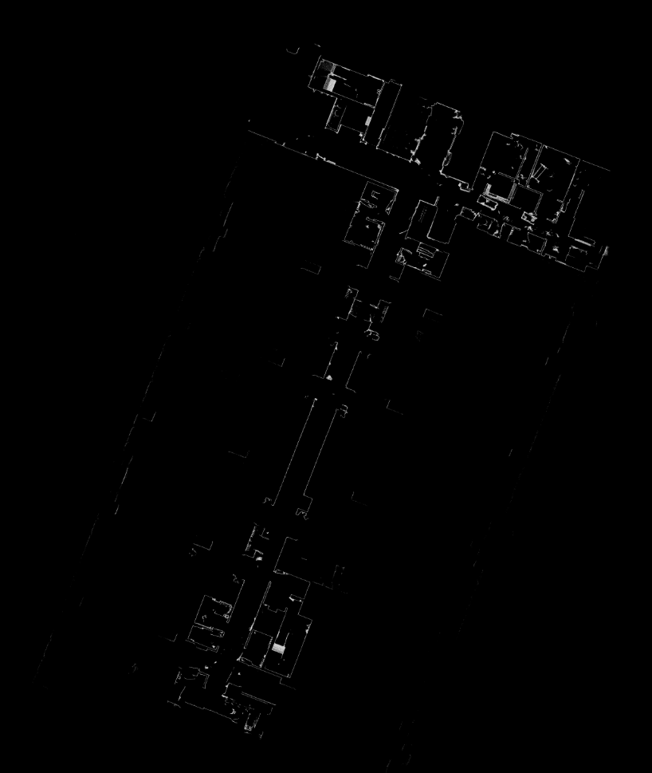
平面投影点栅格：walls_2d.pcd（z=0 的投影点云，可用于对齐检查），occ.png edges.png（栅格占据图、边缘图）;墙线线段初稿：lines_raw.json（线段列表，单位米）;多边形轮廓（可选）：polygons.json 或 contours.json（闭合轮廓、多边形拓扑）

图1-1 projection.png

2D Detect（最终检测结果）
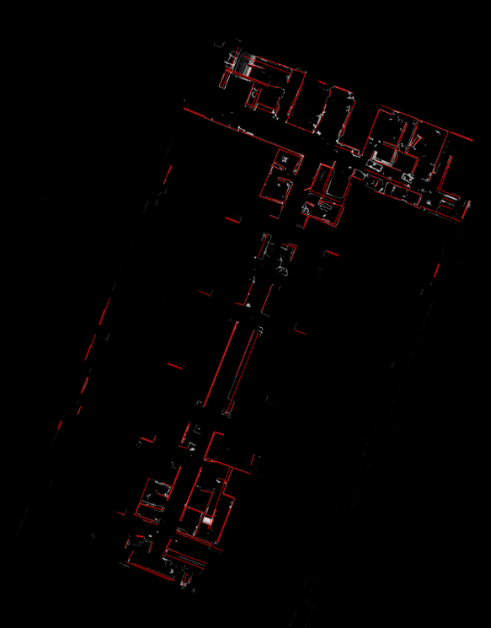
lines_final.json（最终线段集合 + 质量分数 + 属性）;lines_final.png（最终线叠加可视化）;可选：墙轴线墙厚估计结果

图1-2 lines_final.png
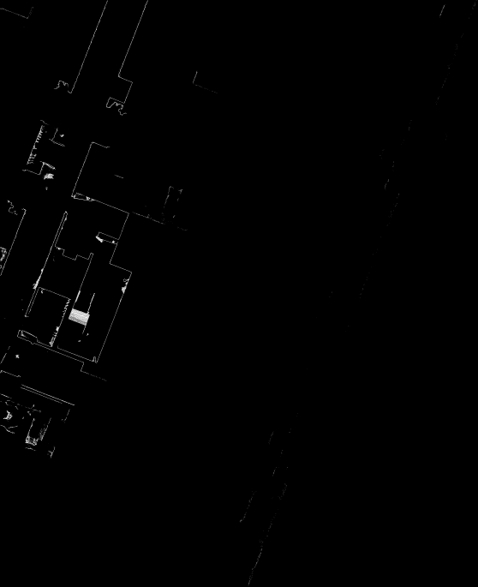 | 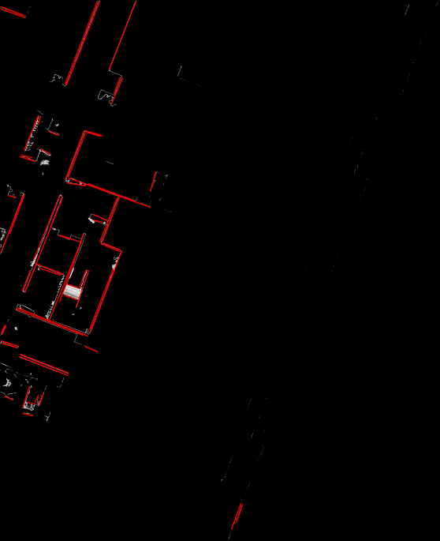
图 2-5 分块结果检测图

工程化（可复现与评估）
config_used.yaml（本次运行的完整配置快照）;run.log（关键统计：点数变化、耗时、阈值命中率）;metrics.jsonhtml（若有 GT 或自监督指标：精度召回覆盖率直角率等）

“线段编辑”后的 DXF
edited_lines.json（人工编辑后的线段版本，带版本号操作历史）;edited.dxf（最终 CAD 文件，含图层、单位、坐标一致性）;可选：edited_preview.png（DXF 导出前的最终预览）

处理流程

数据导入与标准化
目的：把各种点云格式统一成内部表示，并标准化坐标单位。
关键步骤:读取点云（PCDLAS）→ N×3N×(3+k) 数组，去除 NaNInf、重复点、极端离群点（按范围裁剪），坐标统一（单位、轴向、原点偏移），可选：重力对齐（IMU估计地面法向 → 旋转到 Z-up），输出：标准化点云 P，以及记录坐标变换 T_world←raw

结构要素分割
目的：把“对 2D 墙线有用”的点筛出来，降低噪声与干扰。

体素化与局部平面性判别
思路：在体素内做 PCA协方差特征值，平面区域满足“一个方向方差很小”，高度分层：同一类别再按 z 聚类得到“地面层天花层多楼层”，连通性过滤：剔除小碎片（连通域聚类），输出：P_wall、P_ground、P_ceiling（至少要有墙点云）

选层高度带裁剪
目的：把 3D 墙点投影成稳定 2D 边界，避免柱子、家具、门窗边缘噪声过多。
常用策略：按“某层地面高度 + 相对宽”自动生成，输出：P_wall_band（更稳定的墙点子集）

2D 投影与栅格化
目的：把稀疏不均匀的 3D 采样转成“均匀可做视觉算子”的图像域表示。
建立栅格：分辨率 res（米像素），求边界框并映射到像素坐标;
投票生成占据图（Occupancy）：每格点数 ≥ min_count → 置 1;
形态学处理（闭运算开运算腐蚀膨胀）：去孔洞、连通断裂、抑制散点;
边缘检测：CannySobel 得到 edges;
输出:occ（占据栅格），edges（边缘栅格）;
可选：dist_transform（距离场，用于线段吸附中心线提取）;

线段检测
目的：从 edges 中提取一组可解释的线段候选。
常见实现路径（从简到强）：
HoughLinesP（快速、易调参、对直线友好）;
LSDEDLines（对细线更敏感）;
RANSAC on point set（直接在点域拟合）;
输出：L_raw = { (x1,y1,x2,y2) }（像素域）或换算成米域 L_raw_metric。

线段后处理与结构化
目的：把“检测线”变成“建筑可用线”：更少、更直、更规整、更闭合。
坐标回写：像素 → 米（保持与原点云同一坐标系）;
方向归一聚类：按角度聚类（常见：0°90° 主方向；或多方向建筑）;
去重非极大值抑制（NMS）：合并重叠、近似共线的线段;
断裂修复：端点距离 gap_th 且共线 → 合并;
端点吸附（Snap）：端点吸附到邻近线段或交点（提高闭合性），形成“节点-边”拓扑更利于生成多边形;

多边形轮廓生成
目的：从线段得到房间轮廓墙体闭环，支持 BIMCAD 更高级语义。
两条路线：
1.图闭环：在 G 上找简单环（需要端点吸附与拓扑清理做得好）;
2.栅格轮廓：对 occ 做轮廓提取（findContours）→ 轮廓拟合 → 矢量化;
输出：polygons closed_polylines（用于 CAD 的闭合多段线）。

“线段编辑”模块
目标：把自动检测结果变成“可交付 CAD 图纸级别”的线。
建议定义“编辑对象”和“编辑操作”，并把操作记录下来以便审计与回滚。

编辑对象数据模型
每条线段建议包含：
几何：p1=(x1,y1), p2=(x2,y2)（米）;
属性：layer（WALLDOORGLASSAXIS 等）、confidence、source（automanual）。

典型编辑操作
增加删除线段;
移动端点、整体平移旋转;
合并共线线段、拆分线段;
端点吸附到交点网格邻近线;
正交化（强制水平垂直）、平行对齐;
图层颜色标注（用于 CAD 管线：墙线、中心线、辅助线）;
闭合检查与修复提示（“还有 X 个未闭合端点”）;

编辑结果的验收规则
端点连接率（未连接端点比例）;
直角率平行率（Manhattan 场景）;
与占据图一致性（线段附近有足够占据支持）;
最小线长过滤（避免碎线）;

DXF 导出（CAD 输出）
目标：将编辑后的矢量结果以 CAD 兼容方式输出，并保持单位、坐标、图层一致。

坐标与单位约定
DXF 单位建议明确写为“米”（或按 CAD 团队习惯输出“毫米”，但必须统一）;
若输出毫米：所有坐标乘以 1000，并在文档配置里写清楚;
原点偏移：如果点云坐标很大（例如 UTM），可做 local shift（保存 shift 值用于回写）。

图层组织
WALL：墙边线墙轴线;
OPENING：门窗（若有）;
AUX：辅助线（检测中间产物可选）;
ANNOTATION：文字标注（可选）;

实体类型
线段：LINE;
多段线闭合轮廓：LWPOLYLINE（更适合 CAD 编辑）;
如果做了多边形：建议输出闭合 polyline，并加 closed 标记。

导出时的几何清理
过滤极短线（ 某阈值）;
坐标保留精度（例如 1e-4 m）;
合并重复实体（同层同坐标的重复线）;
输出：edited.dxf（可直接在 AutoCADBricsCADDraftSight 导入）;

工程化与可复现

运行产物结构
每次运行生成一个 run_id（时间戳+场景名），包含：输入快照：输入文件路径引用 + hash大小 + 坐标系说明、配置快照：config_used、中间结果：墙点、投影栅格、检测线、后处理线、最终结果：lines_final、edited、dxf、日志与报告：耗时、统计、指标

日志（建议记录的关键指标）
点云点数变化：raw → filtered → wall → wall_band;
栅格大小、占据率、边缘像素数;
线段数量变化：raw → nms → merge → final;
主要耗时分布（便于优化）;

评估指标
有 GT：线段匹配的 PrecisionRecall、端点误差、角度误差;
无 GT（自监督）：覆盖率：线段附近的占据支持比例、规整性：主方向集中度、直角率、闭合性：可形成闭环的比例、孤立端点比例。

端到端流程小结
点云导入与坐标统一 → 2) 体素平面性 + 法向分类得到墙地顶 → 3) 选楼层高度带得到稳定墙点 → 4) XY 投影与栅格化形成占据图边缘图 → 5) 线段检测得到初始线集合 → 6) 线段后处理（合并去重吸附正交化）得到最终 2D Detect 结果 → 7) 进入线段编辑（人机协作修正） → 8) 按图层与单位导出 DXF（可导入 CAD）。

当前进展
当前方案以“先稳定 2D 化，再做线段检测”为主线：利用 pcd_projection.cpp 将 3D 点云中的墙相关点投影到统一参考平面并生成 2D 栅格图；随后用 tiled_pcd2line.cpp 在统一坐标系下进行分块（tiling）线段检测，再全局合并，得到更完整、重复更少的墙线结果。
这套路线的价值在于：把“点云密度不均、场景尺度大、噪声复杂”的问题，转化为“2D 图像域的线检测 + 几何合并”的可控问题，便于参数调优与工程落地。

点云投影与 2D 栅格化（对应 2D 化模块）

研究过程中碰到的问题
1.墙点的“可投影性”不稳定
2.原始点云包含地面、天花、家具、人、玻璃反射噪声等。若不做筛选，2D 栅格图会出现大量非墙边缘结构，导致后续线段检测产生碎线、假线。
3.地面分割容易受到场景干扰，用 RANSAC 拟合水平主平面能快速得到 ground，但实际数据中常见干扰包括：地面不完全平（坡道、台阶、地毯起伏）、视野中地面占比不足（只扫到墙、走廊边缘）、多平面共存（地面 + 桌面/顶棚大片平面）、这些都会导致“地面 inlier 不纯/不全”，墙候选点集受到污染或被误删。
4.高度带（lowerZ/upperZ）选择影响巨大
带宽太窄：墙点稀疏，栅格断裂，线段被切碎、带宽太宽：门窗、柜体、横梁等结构混进来，边缘复杂，线段变多变乱、不同楼层/不同扫描高度的最佳高度带并不一致。
5.gridSize 与 voxel 的耦合取舍:
gridSize 小：分辨率高，细节保留，但噪声也被“放大”，边缘更锯齿、计算量上升
gridSize 大：图更平滑，检测更稳，但墙厚/墙边被糊掉，角点精度下降，线会偏移
voxel 大：点云变稀，投影图更干净，但容易把细墙/窄边缘抹掉
voxel 小：细节在，但密度不均导致栅格投票极不均匀

解决方案与工程取舍
1.先用“粗分割”把问题缩小到墙候选
采用“RANSAC 水平主平面 → ground inlier 剔除 → 其余作为墙体候选”的策略，优点是：速度快、参数少、工程易落地，对大多数室内场景能显著减少非墙干扰，同时保留后续可替换空间：未来可用更稳健的多平面分割或体素平面性方法替换这一环。
2.用高度带做“语义过滤”，增强投影稳定性
通过 lowerZ/upperZ 只保留墙的“稳定高度区间”（远离地面杂物和天花管线），把 3D 复杂性压缩到对墙线最敏感的区域，直接提升投影图的可读性与线检测质量。
3.栅格化采用 PointRaster（点投票→图像），再输出 PNG 方便调参与观察
把 2D 点投到固定分辨率栅格，生成占据/强度图并保存 PNG，使得：参数调试从“看点云”变成“看图像”，效率提升、能直观看到“断裂/孔洞/噪点”的来源，从而针对性调 gridSize/minCount/形态学（即使当前阶段尚未加入复杂后处理）

达到的结果（阶段产物与效果）
产物:walls_2d.pcd：扁平化后的 2D 墙点（XYZ 存储，主要使用 XY，Z 作为辅助或置零）、projection.png：2D 投影栅格图（占据/强度图），作为线段检测的“统一输入界面”
效果:相比直接在原始点云上做线拟合，2D 化后“墙的边缘形态更连贯”，线段检测的可控性更强、通过 lowerZ/upperZ 的带宽调节，可以在“完整性（连贯墙线）”与“纯净度（少家具干扰）”之间做工程折中

分块线段检测与全局合并（对应 tiled_pcd2line）

研究过程中碰到的问题
1.大场景“全局一次栅格化 + 全局线检测”不可扩展
场景跨度大时，全图像素尺寸随范围线性增长，内存/耗时迅速上升；同时，密度不均使得全局阈值很难统一。
2.分块后会产生“边界效应”和“坐标不一致风险”
如果每块都独立建立坐标原点与栅格映射，会导致同一条墙在相邻 tile 中的线段坐标不一致，后续合并困难。即便坐标一致，墙线跨 tile 边界时也容易被截断或重复检测（两块都检测到一段）。
3.EDLines 的参数敏感性
线段最短长度、误差/距离阈值会显著影响：输出线段数量（碎线 vs 少线）、角点是否被切开、对噪声边缘的鲁棒性在不同 tile 的点密度不同的情况下，固定阈值可能导致“有的 tile 过检、有的 tile 欠检”。
4.全局合并是“结果质量”的关键瓶颈
分块检测通常会产生大量重叠/近似共线线段；如果合并策略不够强，会出现：重复线很多（CAD 不可用）、线段端点不对齐（难闭合）、角点被两段线“擦肩而过”（拓扑不干净）

解决方案与工程取舍
1.先做一次全局 2D 化以建立统一参考系（关键设计点），现在的做法是先得到全局投影参考系，所有 tile 共用同一套坐标映射/度量基准。这样带来的直接收益：tile 之间的线段天然处于同一坐标系，后续全局合并变成“纯几何问题”、避免了“每块各算各的导致同墙不同坐标”的系统性错误、分块（tiling）+ padding 缓解边界截断、tileSize 控制每块规模（性能与完整性的核心拨杆）、padding 给 tile 边缘留缓冲区，让跨边界的墙线能在某个 tile 内完整被检测出来、tileCountLimit 自动调整 tileSize：用工程手段把最坏情况（tile 过多）限制在可计算范围内。
2.tile 内先做一次合并，再全局多轮合并（mergePass）
先在 tile 内做“局部去重/合并”，减少全局需要处理的线段数量，再把所有 tile 的线段汇总，通过 mergeAngleDeg / mergePointThd / mergePass 做多轮全局合并，这一设计通常能显著降低重复线，并把断裂段逐步拼成长墙线。
3.对检测—合并—可视化做闭环调参
通过 saveTiles 与 drawThickness 输出可视化，能快速判断：是检测阶段断裂（需要调 EDLines 或栅格）还是合并阶段没合上（需要调 mergeAngle/mergePointThd/mergePass），这能把调参从“盲调”变成“对症调”。

达到的结果（阶段产物与效果）
1.产物:stage1_global_projection.png：全局投影底图（用于验证坐标统一与整体可读性）、stage2_merged_lines_overlay.png：最终墙线叠加图（用于直观评估“完整性/重复度/规整性”）
2.效果（相对未分块/未合并的提升点）:具备大场景可扩展性：通过 tiling 控制内存和耗时上界、线段更“全局一致”：统一参考系后，跨 tile 合并可真正把长墙拼起来、重复线减少：多轮合并让“同一墙的多段重复检测”逐步收敛

当前阶段的“关键结论”
1.“先统一 2D 参考系，再分块检测”是保证全局一致性的核心设计。
2.当前性能与质量的主要矛盾集中在：gridSize/voxel/lowerZ-upperZ（输入质量）与 mergeAngle/mergePointThd/mergePass（输出结构化）两端。
3.产物链路已经形成闭环：全局投影图能解释检测结果，叠加图能解释合并效果，便于后续稳定迭代与做 DXF 输出对接。

下一步计划（面向“接入公司软件/产品化”的精细方案）

总体接入思路（先把算法变成“可插拔管线”）
目标：把后处理链路做成软件可调用的模块（C++为主），支持：CLI 批处理（研发/回归）、SDK/API 调用（软件内嵌）、UI 交互可视化（调参、诊断、结果审阅）、输出一致的产物（PNG/JSON/DXF）与日志（便于追溯）

Step(1) 投影图二值化

研究/工程痛点
PointRaster 的灰度/强度与点密度、距离、遮挡有关，同一堵墙不同区域灰度可能差异很大。
EDLines/后续处理更偏好“拓扑稳定”的输入：要么是边缘，要么是干净的占据掩膜。

方案（可复现优先，逐步增强）
1.第一阶段（最可控、便于集成/回归）
固定阈值、阈值 thr 通过配置文件指定，默认值随数据集给一个经验值
2.第二阶段（增强鲁棒性，不破坏可复现）
仍保留固定阈值为主路径，但允许可选策略：Otsu（全局自动阈值）、百分位阈值（例如取 85th percentile）、分块自适应（tile 内阈值，适配密度不均；注意要与全局参考系兼容）

Step(2) 形态学闭运算（修复孔洞与断裂）

研究/工程痛点
投影后墙带常出现小孔洞（采样稀疏/遮挡）与小断点（门洞边缘、局部缺失）。
直接线段检测会把断裂当成多段线，导致碎线多、合并难。

方案（可解释、可调参）
1.闭运算：close(mask) = erode(dilate(mask, K), K)
关键是结构元素 K 的形状与大小：矩形核（对 Manhattan 场景简单有效）,椭圆核（更平滑）,核大小建议用“米”定义再换算到像素：

Step(3) 连通域面积过滤（去噪与异常剔除）

研究/工程痛点
闭运算会“连桥”，也可能把噪点变成小块；不清理会干扰骨架与线拟合。
软件落地需要“稳定行为”：对噪点要强抑制，避免输出抖动。

方案（面积阈值 + 形状约束）
1.对二值图做 connected components，计算每个 CC 的：
area_px（像素面积）、bbox_w_px, bbox_h_px、aspect_ratio

Step(4) 骨架化（墙带 → 中心线，为拟合/连接做准备）

研究/工程痛点
墙在 2D 掩膜中往往是“带宽结构”，宽度随距离/遮挡变化；直接在带上做线检测会导致线位置漂移、双边线、角点不稳。
最终要的是“可编辑、可闭合”的墙线，中心线更适合作为 CAD/拓扑骨架。

方案（骨架化 + 结构清理）
1.骨架化输出：单像素宽的拓扑线网（skeleton）
2.骨架之后通常还需要两类清理
毛刺修剪（spur pruning）:
短小分支来自噪声或局部凸起，会导致拟合出很多短线。规则：删除长度 < spur_len_m 的枝杈（用像素长度换算）
结点分析（端点/交点）:从 skeleton 得到：端点：度数=1，交点：度数>=3，为后续线段拟合、连接、闭合检查提供基础。

从骨架到线段
现在用 EDLines 直接在 tile 灰度图上提线。下一步在两种路线二选一或并行评估：
1.路线 A（最少改动）：骨架作为“更干净输入图”，仍用 EDLines，在 skeleton 上做 EDLines（或 Hough/LSD），好处：接入成本最低，仍可复用 tiled 框架，风险：EDLines 对单像素线的阈值要重新调
2.路线 B（更结构化）：对骨架图做“路径追踪 → 折线拟合 → 分段”
skeleton 上做链路追踪得到 polyline，对 polyline 做 Douglas-Peucker 或分段线性拟合，得到线段集合，好处：更容易控制“端点对齐/闭合/交点”，更像 CAD 的数据结构，风险：实现工作量更大，但更符合“最终进软件”的可编辑目标

